® TUNNY SINGLE FRUIT
…….. un mondo di eco idee
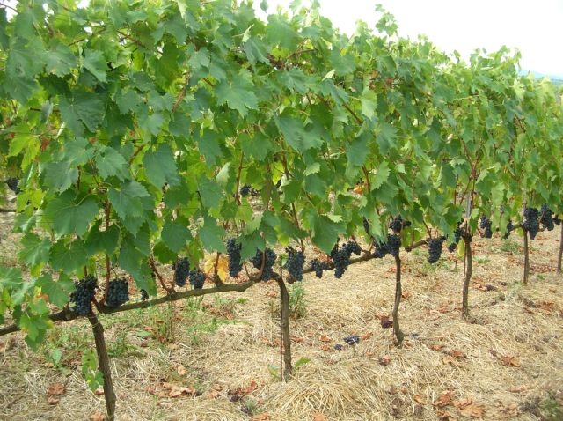
- ECOTUNNEL PACCIAMANTE

….Per fare il vino buono non basta un buon vitigno: le condizioni del terreno in cui cresce il vigneto e le modalità con cui la coltura viene gestita influiscono sulla biodiversità e quindi sull’equilibrio delle varie specie coesistenti. In questo articolo vediamo due tecniche di lotta alle infestanti che aiutano la biodiversità: inerbimento e pacciamatura. Lo stesso vale per le piante da frutto.
Cos’è la biodiversità
La biodiversità di un vigneto è l’insieme di tutte le forme di vita (piante, animali, micro organismi) che, convivendo in quel determinato terreno, creano un equilibrio capace di influire sulla capacità del suolo di resistere ai cambiamenti legati alle condizioni ambientali e quindi sulla sua resilienza.
Cosa influisce sulla biodiversità e perché è importante
La biodiversità, in viticoltura, è influenzata dalle condizioni del suolo, dal clima e dalle pratiche colturali adottate.
Le modalità di gestione del suolo, in particolare le lavorazioni effettuate, le concimazioni, la tipologia di lotta contro i parassiti, la circolazione dei mezzi agricoli si ripercuotono sulla quantità d’acqua e di elementi nutritivi a disposizione delle piante, con conseguenze dirette sui risultati in termini vegetativi ed economici del vigneto.Se fino a qualche tempo fa la biodiversità era un aspetto trascurato, ad oggi è sempre più diffusa la convinzione che si tratti di un fattore fondamentale nella valutazione della sostenibilità delle produzioni viticole. Gli esperti hanno quindi analizzato le lavorazioni e i prodotti utilizzati nel settore allo scopo di individuare quelli più compatibili con il mantenimento di un buon livello di biodiversità.
Nell’ambito della difesa dalle piante infestanti, tra le tecniche di viticoltura che possono aiutare a preservare ed aumentare la biodiversità del vigneto il Dipartimento di Scienze Agrarie e Ambientali di Milano dell’Università di Milano indica in particolare l’inerbimento e la pacciamatura.

Interventi a favore della biodiversità nel vigneto: l’inerbimento
L’inerbimento è considerata una tecnica di gestione del suolo a basso impatto ambientale, che ha lo scopo di controllare la crescita di piante infestanti tra i filari di vite. Con l’ausilio di TUNNY SINGLE FRUIT puoi preservare solo la radice lasciando libero l’inerbimento fra le file, usare il decespugliatore, intervenire sulla pianta e riposizionare la pacciamatura, utilizzarlo per più stagioni.
ISTRUZIONI
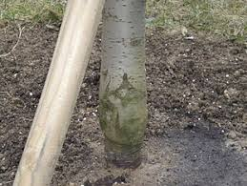
- PREPARARE IL TERRENO

-EFFETTUARE UNA PICCOLA BAULATURA SOPRA IL FUSTO

- CON IL METODO MODULARE SISTEMARE L’ECOTUNNEL GIUNTANDOLO CON
LE CLIPS IN DOTAZIONE
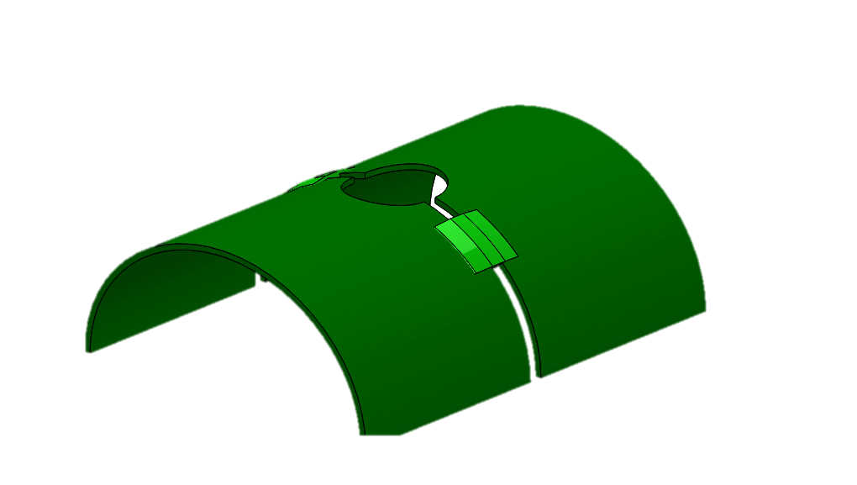

PER INTERVENIRE SULLE PIANTE BASTA UN SEMPLICE GESTO E RIMUOVERE L’ECO TUNNY

